СОГЛАСОВАНО

Заместитель директора

__________Недопекина О.И.

«___» __________ 2024 г.

1.Паспорт клуба
1.1. Наименование клуба: «Книжана и её друзья».
1.2. Дата утверждения клуба: 2024 г.
1.3. Исполнитель: библиотека - филиала №14
1.4. Разработчик: ведущий библиотекарь Гатиева Г. И.
1.5. Сроки реализации клуба: январь – декабрь 2025 год
1.6. Соискатели: ДОУ №10,12,73
1.7. Основные мероприятия:
- День дошкольника «Я теперь – читатель»
- Литературный вечер по творчеству А.Алиша «Без Алиш оныклары»
1.8 Ожидаемый конечный результат:
- Привлечение в библиотеку детей и родителей;
- Привить ребенку любовь к чтению;
- Развить в детях интеллектуальные способности и творческое мышление.
2. Структура клуба:
2.1. Обоснование, актуальность:
Дошкольный возраст – это золотое время для приобщения ребенка к детской литературе. Чтение книг способствует развитию добрых чувств и формированию положительных моральных качеств у ребенка, побуждая его к совершению хороших поступков.
В течение года проводятся мероприятия по военно-патриотическому воспитанию, татарской литературе, краеведению и здоровому образу жизни.
2.2. Цель клуба: организация общения и содержательного досуга детей дошкольного возраста, пропаганда краеведческих знаний.
2.3. Задачи клуба:
- формировать у дошкольников интереса и любви к художественной литературе;
- прививать детям навыков культуры общения и обращения с книгой;

- воспитание нравственно-патриотических чувств через приобщение к истокам культуры народов Поволжья.

3. Реализация. Основные направления деятельности.

План мероприятий:
Информационно-библиографическая работа | Срок реализации | Ответственный
Книжная выставка «Читаем всей семьёй» | в течение года | Гатиева Г.И.
Книжная выставка «Эти книги учат нас дружить» | июнь | Гатиева Г.И.

Дата | Форма мероприятия: название
Январь | День дошкольника «Я теперь – читатель» (0+)
Февраль | Поэтический час день памяти, посвящённый М.Джалилю «Стихи мой – свидетели живые» (0+)
Март | Утренник «Библиотека собирает друзей»  (0+)
Апрель | Литературный утренник «Моңлы Тукай, җырлыТукай// Волшебный мир Тукая» (0+)
Май | Урок мужества «Я стою у Обелиска»
Июнь | Игровая программа «Пусть детство  звонкое смеется...» (0+)
Сентябрь | Литературный вечер по творчеству А.Алиша «Без Алиш оныклары//Алиш и дети» (0+)
Октябрь | Праздник урожая «Чудо земли хлеб» (0+)
Ноябрь | Час толерантности «Мы едины, значит непобедимы» (0+)
Декабрь | Игра-путешествие «Мы ребята Камазята» (0+)

Наш адрес:
г. Набережные Челны,
пр. Сююмбике, д.87.
(Новый город, д. 49/16)
Проезд до остановки «Домостроителей»
Тел.:(8552) 56-28-25
http://библиотека-челны.рф
Е-mail: CBS_filial14@mail.ru

Муниципальное бюджетное учреждение
«Централизованная библиотечная система»
Библиотека-филиал №14
0+
Клуб
Книжана и её друзья
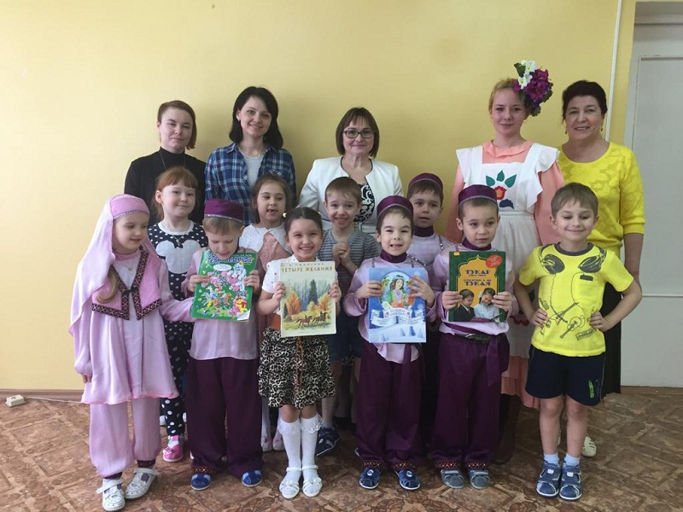

для дошкольников и родителей

г. Набережные Челны
2025 год

